МЭРИЯ ГОРОДА НОВОСИБИРСКА

ПОСТАНОВЛЕНИЕ

От 20.02.2018 № 668

О назначении публичных слушаний по проекту постановления мэрии города Новосибирска «О проекте планировки территории промышленной зоны Ленинского района»

В целях выявления и учета мнения и интересов жителей города Новосибирска по проекту постановления мэрии города Новосибирска «О проекте планировки территории промышленной зоны Ленинского района», в соответствии с Градостроительным кодексом Российской Федерации, Федеральным законом от 06.10.2003 № 131-ФЗ «Об общих принципах организации местного самоуправления в Российской Федерации», решением городского Совета Новосибирска от 25.04.2007 № 562 «О Положении о публичных слушаниях в городе Новосибирске», постановлением мэрии города Новосибирска от 13.12.2016 № 5708 «О подготовке проекта планировки территории промышленной зоны Ленинского района», руководствуясь Уставом города Новосибирска, ПОСТАНОВЛЯЮ:
1. Назначить публичные слушания по проекту постановления мэрии города Новосибирска «О проекте планировки территории промышленной зоны Ленинского района» (приложение).
2. Провести 14.03.2017 в 10.00 час. публичные слушания в здании администрации Ленинского района города Новосибирска (Российская Федерация, Новосибирская область, город Новосибирск, ул. Станиславского, 6а).
3. Создать организационный комитет по подготовке и проведению публичных слушаний (далее – организационный комитет) в следующем составе:
Галимова Ольга Лингвинстоновна | – | начальник отдела планировки территории города Главного управления архитектуры и градостроительства мэрии города Новосибирска;
Игнатьева Антонида Ивановна | – | заместитель начальника Главного управления архитектуры и градостроительства мэрии города Новосибирска;
Клемешов Олег Петрович | – | глава администрации Ленинского района города Новосибирска;
Кучинская Ольга Владимировна | – | главный специалист отдела планировки территории города Главного управления архитектуры и градостроительства мэрии города Новосибирска;
Новокшонов Сергей Михайлович | − | заместитель начальника управления – начальник отдела территориального планирования управления архитектуры и строительства министерства строительства Новосибирской области (по согласованию);
Позднякова Елена Викторовна | – | заместитель начальника Главного управления архитектуры и градостроительства мэрии города Новосибирска;
Прудникова Ксения Андреевна | − | главный специалист отдела планировки территории города Главного управления архитектуры и градостроительства мэрии города Новосибирска;
Столбов Виталий Николаевич | – | начальник Главного управления архитектуры и градостроительства мэрии города Новосибирска;
Тимонов Виктор Александрович | – | заместитель начальника департамента строительства и архитектуры мэрии города Новосибирска – главный архитектор города.
4. Определить местонахождение организационного комитета по адресу: Российская Федерация, Новосибирская область, город Новосибирск, Красный проспект, 50, кабинет 528, почтовый индекс: 630091, адрес электронной почты: ogalimova@admnsk.ru, контактный телефон: 227-54-18.
5. Предложить жителям города Новосибирска не позднее пяти дней до даты проведения публичных слушаний направить в организационный комитет свои предложения по вынесенному на публичные слушания проекту постановления мэрии города Новосибирска «О проекте планировки территории промышленной зоны Ленинского района». Предложения по проекту могут быть представлены в организационный комитет по истечении указанного срока, но не позднее трех дней со дня проведения публичных слушаний, указанные предложения не подлежат анализу экспертами, но могут быть учтены при доработке проекта.
6. Организационному комитету организовать мероприятия, предусмотренные частью 5 статьи 28 Градостроительного кодекса Российской Федерации, для доведения до жителей города информации о проекте планировки территории промышленной зоны Ленинского района.
7. Возложить на Столбова Виталия Николаевича, начальника Главного управления архитектуры и градостроительства мэрии города Новосибирска, ответственность за организацию и проведение первого заседания организационного комитета.
8. Департаменту строительства и архитектуры мэрии города Новосибирска разместить постановление и информационное сообщение о проведении публичных слушаний на официальном сайте города Новосибирска в информационно-телекоммуникационной сети «Интернет».
9. Департаменту информационной политики мэрии города Новосибирска обеспечить опубликование постановления и информационного сообщения о проведении публичных слушаний.
10. Контроль за исполнением постановления возложить на заместителя мэра города Новосибирска – начальника департамента строительства и архитектуры мэрии города Новосибирска.
Мэр города Новосибирска | А. Е. Локоть

Герасимова
2275166
ГУАиГ

Приложение
к постановлению мэрии
города Новосибирска
от 20.02.2018 № 668

Проект постановления мэрии
города Новосибирска

О проекте планировки территории промышленной зоны Ленинского района

В целях выделения элементов планировочной структуры, установления параметров планируемого развития элементов планировочной структуры, зон планируемого размещения объектов капительного строительства, в том числе объектов федерального значения, объектов регионального значения, объектов местного значения с учетом протокола публичных слушаний и заключения о результатах публичных слушаний, в соответствии с Градостроительным кодексом Российской Федерации, решением Совета депутатов города Новосибирска от 24.05.2017 № 411 «О Порядке подготовки документации по планировке территории и признании утратившими силу отдельных решений Совета депутатов города Новосибирска», постановлением мэрии города Новосибирска от 13.12.2016 № 5708 «О подготовке проекта планировки территории промышленной зоны Ленинского района», руководствуясь Уставом города Новосибирска, ПОСТАНОВЛЯЮ:
1. Утвердить проект планировки территории промышленной зоны Ленинского района (приложение).
2. Признать утратившим силу постановление мэрии города Новосибирска от 31.07.2014 № 6746 «Об утверждении проекта планировки промышленной зоны Ленинского района».
3. Департаменту строительства и архитектуры мэрии города Новосибирска разместить постановление на официальном сайте города Новосибирска в информационно-телекоммуникационной сети «Интернет».
4. Департаменту информационной политики мэрии города Новосибирска в течение семи дней со дня издания постановления обеспечить опубликование постановления.
5. Контроль за исполнением постановления возложить на заместителя мэра города Новосибирска – начальника департамента строительства и архитектуры мэрии города Новосибирска.
Мэр города Новосибирска | А. Е. Локоть
Герасимова
2275337
ГУАиГ
Приложение 1
к постановлению мэрии
города Новосибирска
от ___________ № ______

ПРОЕКТ
планировки территории промышленной зоны Ленинского района

1. Чертеж планировки территории с отображением красных линий, границ зон планируемого размещения объектов социально-культурного и коммунально-бытового назначения, иных объектов капитального строительства, границ зон планируемого размещения объектов федерального значения, объектов регионального значения, объектов местного значения (приложение 1).

2. Чертеж планировки территории с отображением линий, обозначающих дороги, улицы, проезды, линии связи, объекты инженерной и транспортной инфраструктур, проходы к водным объектам общего пользования и их береговым полосам (приложение 2).
3. Положение о размещении объектов капитального строительства федерального, регионального или местного значения, а также о характеристиках планируемого развития территории, в том числе плотности и параметрах застройки территории и характеристиках развития систем социального, транспортного обслуживания и инженерно-технического обеспечения, необходимых для развития территории (приложение 3).
____________

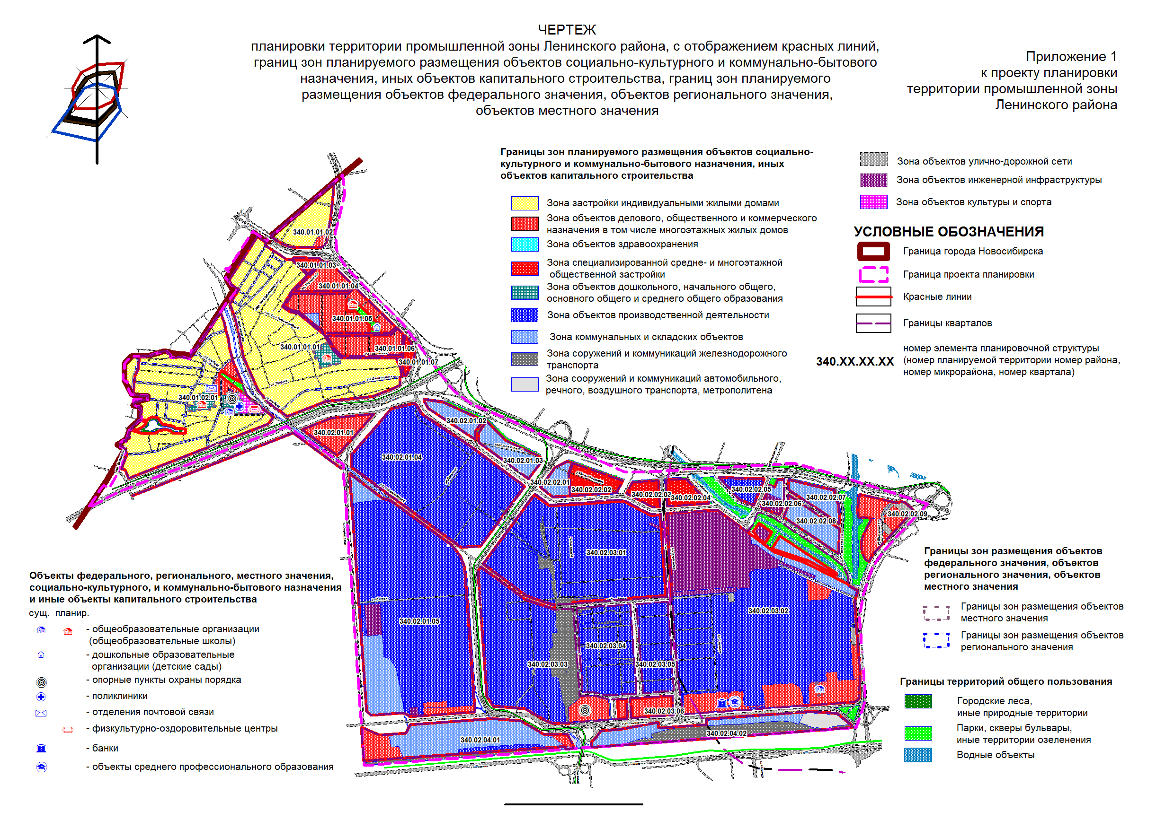
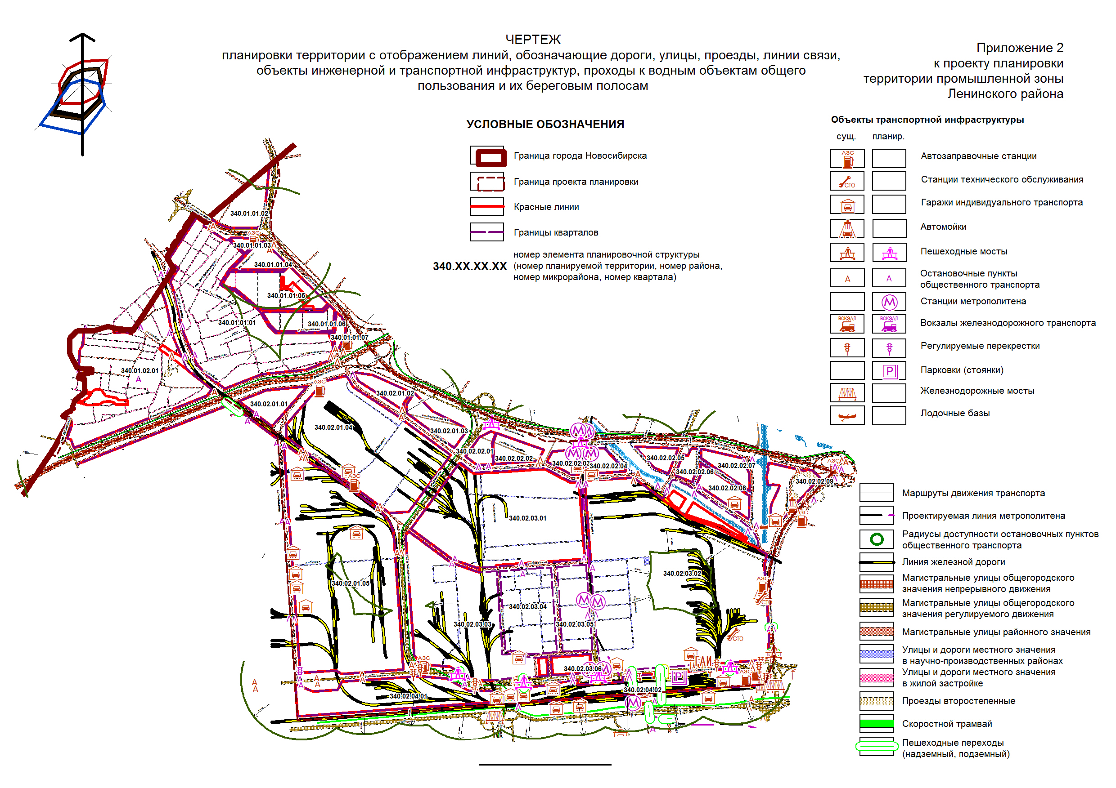

Приложение 3
к проекту планировки территории промышленной зоны Ленинского района

ПОЛОЖЕНИЕ
о размещении объектов капитального строительства федерального,
регионального и местного значения, характеристиках планируемого
развития территории, в том числе плотности и параметрах застройки
территории и характеристиках развития систем социального,
транспортного обслуживания и инженерно-технического
обеспечения, необходимых для развития территории

1. Характеристика современного использования
планируемой территории

Проект планировки промышленной зоны Ленинского района (далее – проект планировки) выполнен в отношении территории площадью 1292 га, расположенной в восточной части города Новосибирска в Ленинском районе и ограниченной полосой отвода железной дороги, ул. Олимпийской, направлением перспективной городской магистрали – Затонской магистралью, границей города Новосибирска, направлением перспективной городской магистрали – Ельцовской магистралью, ул. Энергетиков (далее – планируемая территория). Кроме этого, с южной стороны планируемая территория граничит с крупными жилыми массивами, с западной и восточной стороны – с промышленными зонами, с севера – с индивидуальной жилой застройкой и объектами санитарно-технического назначения.
Функциональное назначение планируемой территории – промышленные территории. Лишь северная часть района, прилегающая к ул. Большой, и северо-западная часть района представляют собой селитебную территорию, которая в настоящее время занята стихийно сформировавшейся индивидуальной жилой застройкой. Кроме того, по северной стороне ул. Станционной существуют участки многоэтажной жилой застройки, находящиеся в санитарно-защитных зонах предприятий.
Сложившаяся в 1930 – 1970 годы структура промышленных предприятий как комплекса объектов энергетики, металлургии и машиностроения претерпела серьезные изменения. Существующие промышленные объекты используются не по назначению.
В отличие от промышленных предприятий, жилая застройка не носила планомерный характер, чем и объясняется расположение ее в санитарно-защитных зонах и слабое развитие социальной инфраструктуры в отличие от центра. В настоящее время на планируемой территории проживает 14,6 тыс. человек, в том числе 12,9 тыс. человек в индивидуальных жилых домах. Из объектов социальной инфраструктуры на планируемой территории располагаются 2 школы (общеобразовательная и специализированная коррекционная), объект среднего профессионального образования, отделение поликлиники, дошкольная образовательная организация (детский сад). На территории района нет объектов культуры, спорта и досуга.
В северо-западной части планируемой территории компактно расположены общеобразовательная школа, отделение поликлиники, отделение почтовой связи, пункт охраны правопорядка. Мощности вышеуказанных учреждений достаточно для проживающего населения. Жители улиц Станционной, Олимпийской, Большой не обеспечены объектами общего образования и здравоохранения ни на своей территории, ни в радиусе шаговой доступности.

2. Планируемое развитие территории

2.1. Архитектурно-планировочное решение

Проектом планировки предлагается сохранение и использование промышленного потенциала планируемой территории. Учитывая необходимость выноса жилой застройки из санитарно-защитных зон предприятий, предлагается первую линию застройки по ул. Станционной от площади Энергетиков до Бетонного переезда по четной стороне изменить на зону делового, общественного и коммерческого назначения, в том числе многоэтажных жилых домов. Жилую застройку, расположенную вдоль улиц Большой и Олимпийской, также предлагается вынести (или сохранить до физического износа), а функциональное назначение территорий изменить на зону делового, общественного и коммерческого назначения, в том числе многоэтажных жилых домов, и зону коммунальных и складских объектов.
Ввиду перспективного строительства участка Левобережной магистральной улицы общегородского значения непрерывного движения (далее – Левобережная магистраль) и улучшения транспортной доступности и инвестиционной привлекательности предлагается территорию между ул. Большой и Затонской магистралью также сделать зоной делового, общественного и коммерческого назначения, в том числе многоэтажных жилых домов. Сохраняется сформировавшаяся коммунально-складская зона по нечетной стороне ул. Станционной. Также планируется сохранение зон объектов инженерной инфраструктуры.
По предложению собственника предлагается перевести территорию, ограниченную ул. Парниковой и Затонской магистралью, из зоны ведения садоводства и огородничества в зону объектов делового, общественного и коммерческого назначения, в том числе многоэтажных жилых домов, с перспективой развития территории как под общественно-деловую застройку, так и с возможностью использования части этой территории под застройку среднеэтажными жилыми домами. Для этих целей проект предусматривает возможность размещения на этой территории общеобразовательной школы с зоной озеленения на прилегающей территории.
Существующую жилую застройку предлагается сохранить только в северо-западной части планируемой территории без изменения в зоне застройки индивидуальными и малоэтажными жилыми домами.
Планируемая численность населения к 2030 году составит 8,5 тыс. человек (или до 19 тыс. человек в случае застройки зоны объектов делового, общественного и коммерческого назначения, в том числе многоэтажных жилых домов, по ул. Парниковой жилыми домами средней этажности).

Здесь же размещаются объекты культуры, спорта, дошкольного образования.
Проектом планировки предполагается наряду с сохранением немногих существующих зеленых зон проектирование новых в санитарно-защитных зонах предприятий и в предполагаемом общественно-деловом центре.
Наряду с предлагаемыми проектом планировки решениями по размещению территорий озеленения, в том числе и зеленых зон, рекомендуется увеличивать общую площадь таких территорий в границах производственных территорий. Предложения по благоустройству и озеленению производственных территорий необходимо предусмотреть на стадиях проектирования внутриплощадочных территорий.

2.2. Развитие транспортной инфраструктуры

2.2.1. Улично-дорожная сеть

Основными транспортными связями планируемой территории являются ул. Станционная, связывающая город с аэропортом «Толмачево» и обеспечивающая выезд на трассу М-51, и проезд Энергетиков, связывающий левый и правый берег города через Димитровский мост. Важная магистральная улица общегородского значения регулируемого движения – ул. 2-я Станционная, которая является не только внутрирайонной транспортной артерией, но и обеспечивает выезд на Колыванское шоссе и Северный объезд. Полоса отвода железной дороги ограничивает связь планируемой территории с остальными частями Ленинского района. Связующими элементами являются в восточной части проезд Энергетиков (площадь Энергетиков – площадь Труда), а в западной – регулируемый Бетонный переезд.
Промышленная специфика площадки складывается из наличия разветвленной системы железнодорожных тупиков и транзитных путей в промышленную зону Новосибирского района Новосибирской области.
Существующая улично-дорожная сеть решает задачи транзита через территорию района, но не обеспечивает достаточной связи площадки с селитебной территорией и обособляет его. Малое количество местных проездов затрудняет автомобильное сообщение. Настоящим проектом планировки предлагается решить эти проблемы.
Параметры магистральных улиц общегородского значения и улиц местного значения приняты с расчетом на увеличение транспортных потоков в будущем, а также с учетом повышения требований к надежности, комфортности и безопасности транспортного движения, развития скоростных видов транспорта, усиления значения социально-экономического фактора – экономии времени на передвижения в пространстве города. Проектные решения по развитию транспортной сети планируемой территории обеспечивают стадийность строительства по мере возрастания транспортных потоков и подвижности населения.
Для развития пропуска транзитных транспортных потоков проектируются магистральные улицы общегородского значения непрерывного движения: Ельцовская магистраль с выходом на перспективный мост и Затонская магистраль (фрагмент Левобережной магистрали), проходящая по северной границе планируемой территории и связывающая проезд Энергетиков и транспортное кольцо в Колыванском направлении.
В увязке с концепцией проекта планировки территории, ограниченной улицами Широкой, Станиславского, Титова и Связистов, в Ленинском районе запроектированы магистральная улица общегородского значения регулируемого движения – ул. Героическая, проходящая в створе проектируемого метро, связывающая Затонскую магистраль и ул. Троллейную (крупный перспективный мультимодальный транспортный узел в районе железнодорожного вокзала станции «Новосибирск-Западный»), и продолжение ул. Связистов до пересечения с Затонской магистралью.
Назначение ул. 2-й Станционной предлагается изменить на улицу районного значения, ул. Олимпийскую сделать проезжей на всем протяжении. Предлагается на отдельных участках изменить трассировку ул. Большой. В зоне индивидуальной жилой застройки сохраняется существующая сетка улиц с уточнением красных линий.
Для осуществления пешеходной доступности предполагается устройство внеуличных переходов через Ельцовскую магистраль.
В результате реализации проектных мероприятий плотность улично-дорожной сети увеличится до показателя 6,7 км/кв. км.

2.2.2. Развитие общественного пассажирского транспорта

В качестве основных системообразующих видов общественного транспорта общегородского уровня приняты как уличные виды транспорта – скоростной трамвай, автобус, троллейбус и маршрутное такси, так и внеуличные – метрополитен, обеспечивающие транспортные связи района с объектами и территориями массового тяготения, а также с пересадочными узлами скоростных коммуникаций.
В настоящее время по территории проходит 33 маршрута общественного транспорта, в том числе 4 троллейбусных, 21 из которых приходится только на транзитные магистрали ул. Станционной – проезда Энергетиков. Предлагается, кроме использования существующих маршрутов, использовать для движения общественного транспорта ул. Олимпийскую и проектируемые связевые магистрали перспективного общественно-делового центра района.
Для обеспечения движения общественного транспорта и удобства пассажиров необходимы строительство и реконструкция 33 остановочных пунктов с устройством остановочных карманов. Параметры остановочных карманов определить при дальнейшем проектировании и расчете пассажиропотока.
В проекте планировки отражены решения концепции развития скоростного трамвая, согласно которой он заходит на планируемую территорию с правого берега через перспективный Ельцовский мост, в районе пересечения с Затонской магистралью трасса его движения пройдет по Ельцовской магистрали и по планируемому продолжению ул. Связистов.
По территории района в створе проектируемой ул. Гвардейской пройдет участок перспективной линии метрополитена с двумя планируемыми станциями – в районе пересечения с Затонской магистралью и в районе перспективного общественно-делового центра. Предполагается размещение третьей станции за границей проекта планировки в районе железнодорожного вокзала станции «Новосибирск-Западный».

2.3. Развитие инженерной инфраструктуры

2.3.1. Инженерная подготовка территории

Проектом планировки предусматривается выборочная вертикальная планировка – по магистральным улицам, улицам городского и местного значений. Вертикальная планировка выполнена в увязке с существующей застройкой, а также с перспективной застройкой района.
В связи с тем, что проектируемая транзитная Ельцовская магистраль проходит через болотистую местность, в проекте планировки принято решение выполнить ее на насыпи высотой от 2 до 6 м.
Водоотвод решается открытым и закрытым способами. Для предотвращения загрязнения почвы сброс поверхностных вод с планируемой территории осуществляется в сеть закрытой ливневой канализации промышленных предприятий с последующей очисткой на локальных очистных сооружениях поверхностного стока закрытого типа и в проектируемые коллекторы. Расчетный объем дождевых стоков с проездов составит 10935 л/с (39366 куб. м/час). В зоне малоэтажной жилой застройки предполагается сброс на рельеф.

2.3.2. Водоснабжение

Водоснабжение планируемой территории возможно от существующих и проектируемых кольцевых сетей водопровода зоны 2-й Левобережной части города в соответствии со схемой водоснабжения города Новосибирска до 2015 и до 2030 годов и схемой водоотведения города Новосибирска до 2015 и до 2030 годов, утвержденными постановлением мэрии города Новосибирска от 06.05.2013 № 4303. Существующая потребность в водоснабжении составляет 202,1 тыс. куб. м в месяц.
Для обеспечения возможности перспективного развития планируемой территории с учетом проектных предложений и существующих инвестиционных программ предлагается выполнить строительство следующих объектов водоснабжения, необходимых для инженерного обеспечения территории:
резервуара чистой воды на 20 тыс. куб. м на территории насосно-фильт-ровальной станции № 1;
кольцевого водопровода Д 800 мм, Д 1000 мм от водопровода Д 1200 мм по ул. Связистов – ул. Широкой до водопровода Д 800 мм;
водопровода Д 500 мм от водопровода Д 800 мм по ул. Станционной до водопровода Д 500 мм по ул. Большой – проезду Энергетиков;
водопровода Д 500 мм от водопровода Д 500 мм по ул. Междуреченской до водопровода Д 500 мм по ул. Большой – проезду Энергетиков;
водопровода Д 500 мм от водовода Д 1200 мм – Д 800 мм по ул. Связистов – ул. Станционной до водопровода Д 500 мм по ул. Междуреченской.

2.3.3. Водоотведение

Централизованной системой канализации охвачены промышленные и транспортные предприятия, общественно-деловая застройка. Канализационные стоки по самотечным и напорным трубопроводам поступают в городские коллекторы и в сети канализации промышленных предприятий с последующей очисткой на локальных очистных сооружениях. Все районы индивидуальной жилой застройки на планируемой территории имеют децентрализованную систему канализации.
Канализование территории предлагается выполнить в существующие и проектируемые коллекторы Д 1000 мм – Д 2500 мм.

2.3.4. Теплоснабжение

В настоящее время производственные и коммунально-складские зоны планируемой территории обеспечиваются теплоснабжением от теплоэлектроцентралей (далее – ТЭЦ) и собственных котельных.
Проектом предусматривается централизованное теплоснабжение существующих и проектируемых объектов капитального строительства. Подключение потребителей предусмотрено по независимой схеме к магистральным сетям от ТЭЦ-3.
Для обеспечения прироста тепловых нагрузок, вызванных строительством объектов жилой и общественно-деловой застройки за границей рассматриваемого проекта планировки, предусматривается сооружение от ТЭЦ-3 теплотрассы 2 Д 500 мм, прокладываемой параллельно существующей магистральной тепловой сети 2 Д 300 мм, с последующим демонтажем последней.
При дальнейшем развитии планируемой территорий и увеличением тепловой нагрузки предусматривается возможность увеличения диаметра магистральных тепловых сетей на участке от ТЭЦ-3 до центрального теплового пункта (далее – ЦТП) л104 с 2 Д 500 мм до 2 Д 720 мм.
При реализации проекта планировки территории поверхность уровня земли будет спланирована с учетом высоты дамбы гидротехнических сооружений, что приведет к изменению типа прокладки проектируемой теплотрассы 2 Д 500 с надземной на надземно-подземную. Также тип прокладки надземной трассы будет изменен на подземную при развитии улично-дорожной сети, а именно в местах пересечения с автомобильными дорогами. Прокладка тепловых сетей под магистральными дорогами предусматривается в проходных каналах. Решения по выносу тепловых сетей, связанных со строительством транспортных развязок, будут уточняться на последующих этапах строительства.
Проектом планировки предусмотрена прокладка новой магистральной сети 2 Д 500 мм по ул. Станционной для теплоснабжения перспективной застройки.
В планируемых кварталах застройки планируется размещение ЦТП. Для их подключения предусматривается прокладка магистральных тепловых сетей расчетных диаметров 2 Д 250 – 500 мм в створе планируемых улиц. Размещение ЦТП уточняется на этапе архитектурно-строительного проектирования.

2.3.5. Газоснабжение

Газоснабжение планируемой территории предусматривается как для производственных нужд, так и для нужд населения. Территория в границах проекта планировки частично газифицирована. По ул. Станционной подземным способом проложен магистральный газопровод высокого давления (до 0,6 МПа). Также к отдельным предприятиям проложены тупиковые газопроводы.
Использование газа для бытовых нужд населения в сохраняемой застройке предполагается осуществлять от проектируемых сетей, проходящих от газораспределительного пункта (далее – ГРП) № 125 через ул. Левобережную и ул. Клубную, до проектируемого ГРП-340.

2.3.6. Электроснабжение

Система электроснабжения планируемой территории в границах проекта планировки централизованная. На планируемой территории находится генерирующая мощность ТЭЦ-3 и ТЭЦ-2, понизительные подстанции (далее – ПС):
ПС 110/35/10 кВ «Западная» (трансформаторы мощностью 2х40 МВА),
ПС 110/10 кВ «Текстильная» (трансформаторы мощностью 2х25 МВА), 2 распределительных пункта (далее – РП) РП-10 кВ, более 60 существующих трансформаторных подстанций (далее – ТП) ТП-10(6)/0,4кВ.
Рассматриваемую планируемую территорию пересекают или проходят по границе данной территории трассы:
воздушной линии (далее – ВЛ) ВЛ 220 кВ «Новосибирская» ТЭЦ-3 – «Дружная» I цепь (239);
ВЛ 220 кВ «Новосибирская» ТЭЦ-3 – «Дружная» II цепь с отпайками;
ВЛ 110 кВ «Новосибирская» ТЭЦ-3 – «Текстильная» I цепь (К-3);
ВЛ 110 кВ «Новосибирская» ТЭЦ-3 – «Текстильная» II цепь (К-4);
ВЛ 110 кВ «Тулинская» – «Текстильная» с отпайками I цепь (К-1);
ВЛ 110 кВ «Тулинская» – «Текстильная» с отпайками II цепь (К-2);
ВЛ К-5 (ВЛ-110 кВ ТЭЦ-2 – ТЭЦ-3);
ВЛ К-6 (ВЛ-110 кВ ТЭЦ-2 – ТЭЦ-3);
кабельно-воздушной линии (далее – КВЛ) КВЛ 110 кВ «Новосибирская» ТЭЦ-3 – «Луговая» с отпайками I цепь (ТЛ-1);
КВЛ 110 кВ «Новосибирская» ТЭЦ-3 – «Луговая» с отпайками II цепь
(ТЛ-2);
ВЛ 110 кВ «Дружная» – «Сады» с отпайкой на ПС Сокол (3-17 «Дружная» – «Сады»);
ВЛ 110 кВ «Дружная» – «Чик» (3-18 «Дружная» – «Чик»);
ВЛ 110 кВ ПС «Текстильная» – ПС «Аэропорт» (двухцепная А-1/2).
Для равномерного распределения электроэнергии на планируемой территории предусматривается использование существующих РП и ТП. На стадии разработки рабочей документации предусмотреть, при необходимости, реконструкцию существующих сетей 220 - 110 кВ.
На ПС 110 кВ «Текстильная», ПС 110 кВ «Западная» нет свободной для технологического присоединения потребителей мощности.
Инвестиционной программой акционерного общества «Региональные электрические сети» (далее – АО «РЭС») на 2016 – 2020 гг., утвержденной приказом министерства жилищно-коммунального хозяйства и энергетики Новосибирской области от 19.05.2016 № 102, а также проектом корректировки инвестиционной программы АО «РЭС» на 2016 - 2020 гг. предусмотрены мероприятия по реконструкции ПС 110 кВ «Текстильная» с увеличением трансформаторной мощности (2х40 МВА).
Все питающие линии жилищного фонда и объектов социальной инфраструктуры на напряжение 0,4 кВ выполняются по взаиморезервируемым кабельным линиям.

3. Характеристика мер по защите территорий от воздействия
чрезвычайных ситуаций природного и техногенного характера
и мероприятия по гражданской обороне

3.1. В проекте планировки предлагается осуществление мероприятий по предупреждению чрезвычайных ситуаций по следующим основным направлениям.
3.1.1. Обеспечение пожарной безопасности территории:
постепенная ликвидация существующего ветхого и аварийного жилищного фонда;
организация противопожарных разрывов в застройке;
обеспечение беспрепятственного проезда пожарных, санитарных, аварийных машин ко всем объектам защиты;
предупреждение аварий в техногенной сфере;
защита населения в чрезвычайных ситуациях;
совершенствование системы предупреждения и оповещения населения о чрезвычайных ситуациях и расширение зоны ее действия с учетом новых жилых образований и так далее;
размещение объектов двойного назначения;
подготовка эвакуации населения из зон чрезвычайных ситуаций;
укрытие людей в помещениях производственных, общественных и жилых зданий, приспособленных под нужды защиты населения, а также в специальных защитных сооружениях гражданской обороны.
3.1.2. Обеспечение устойчивого функционирования территории:
усовершенствование транспортных магистралей;
резервирование источников инженерного обеспечения территории.

4. Положения о размещении объектов капитального строительства
федерального, регионального и местного значения

4.1. Размещение объектов федерального значения

На планируемой территории не размещены объекты капитального строительства федерального значения
Размещение новых объектов федерального значения на планируемой территории не предусмотрено.

4.2. Размещение объектов регионального значения

В настоящее время на планируемой территории располагается один объект капитального строения регионального значения – государственное бюджетное профессиональное образовательное учреждение Новосибирской области «Новосибирский технический колледж им. А. И. Покрышкина» в квартале 340.02.03.02.
На планируемой территории существующие объекты капитального строительства регионального значения сохраняются на расчетный срок.

4.3. Размещение объектов местного значения

Планируемая территория имеет недостаточно развитую социальную инфраструктуру.
По ряду показателей выявлено несоответствие Местным нормативам градостроительного проектирования города Новосибирска. Необходимо увеличение мощности существующих объектов социальной инфраструктуры и размещение новых объектов в связи с прогнозируемым увеличением численности населения, а также в соответствии с радиусом обслуживания объектов социальной инфраструктуры.
На расчетный срок предусматривается размещение и строительство следующих объектов капитального строительства местного значения:
общеобразовательной школы в квартале 340.01.01.05;
общеобразовательной школы в квартале 340.01.01.01;
общеобразовательной школы в квартале 340.01.02.01;
физкультурно-оздоровительного центра в квартале 340.01.02.01.
Строительство объектов обуславливается расчетной потребностью и нормативными радиусами обслуживания.

5. Основные показатели развития планируемой территории

Таблица

Основные показатели развития планируемой территории

№  п/п | Наименование показателей,  единица измерения | Существующее  положение | Расчетный срок

1 | 2 | 3 | 4
 | 1. Территория
1.1 | Зоны размещения объектов социально-куль-турного и коммунально-бытового назначения, иных объектов капитального строительства
1.1.1 | Зона застройки жилыми домами смешанной этажности, га | 11,14 | –
1.1.2 | Зона застройки индивидуальными жилыми домами, га | 226,49 | 151,36
1.1.3 | Зона застройки объектами делового, общественного и коммерческого назначения, в том числе многоэтажных жилых домов, га | 13,75 | 102,49
1.1.4 | Зона застройки объектами среднего профессионального и высшего образования, научно-исследовательских учреждений, га | 1,38 | –
1.1.5 | Зона застройки объектами здравоохранения, га | 0,36 | 0,47
1.1.6 | Зона специализированной общественной застройки, га | – | 20,05
1.1.7 | Зона застройки объектами дошкольного, начального общего, основного общего и среднего общего образования, га | 1,79 | 7,12
1.1.8 | Зона объектов производственной деятельности, га | 573,45 | 512,14
1.1.9 | Зона коммунальных и складских объектов, га | 173,05 | 103,60
1.1.10 | Зона сооружений и коммуникаций железнодорожного транспорта, га | 17,33 | 39,96
1.1.11 | Зона сооружений и коммуникаций автомобильного, речного, воздушного транспорта, метрополитена, га | 5,62 | 3,82
1.1.12 | Зона улично-дорожной сети, га | 192,79 | 254,47
1.1.13 | Зона объектов инженерной инфраструктуры, га | 52,41 | 48,91
1.2 | Территории общего пользования
1.2.1 | Городские леса, иные природные территории, га | 13,13 | 0,72
1.2.2 | Парки скверы бульвары, иные территории озеленения, га | 2,48 | 37,17
1.2.3 | Зона объектов культуры и спорта, га | – | 2,08
1.2.4 | Водные объекты, га | 6,83 | 7,64
 | 2. Население
2.1 | Численность населения, тыс. жителей | 8,5 | 19,0
 | 3. Транспортная инфраструктура
3.1 | Магистральные улицы общегородского значения непрерывного движения, км | – | 5,39
3.2 | Магистральные улицы общегородского значения регулируемого движения, км | 5,79 | 13,33
3.3 | Магистральные улицы и дороги районного значения, км | 13,39 | 29,14
3.4 | Улицы местного значения, км | 9,20 | 42,17
3.5 | Плотность улично-дорожной сети, км/кв. км | 2,1 | 6,7
 | 4. Жилищный фонд
4.1 | Средняя обеспеченность населения, кв. м/че-ловека | нет данных | 30
4.2 | Общий объем жилищного фонда, тыс. кв. м | нет данных | 570,0
 | 5. Инженерная инфраструктура
5.1 | Водопотребление, куб. м/сутки | нет данных | 3762,0
5.2 | Водоотведение, куб. м/сутки | нет данных | 3762,0
5.3 | Энергоснабжение, млн. кВт х час/год | нет данных | 25650,0
5.4 | Газоснабжение, тыс. куб. м/год | нет данных | 133000
 | 6. Образовательные организации
6.1 | Дошкольные образовательные организации, мест | нет данных | 1615
6.2 | Общеобразовательные организации, мест | нет данных | 2090
 | 7. Учреждения здравоохранения и социального обеспечения
7.1 | Лечебно-профилактические медицинские организации, оказывающие медицинскую помощь в амбулаторных условиях, посещений в смену | нет данных | 345
7.2 | Лечебно-профилактические медицинские организации, оказывающие медицинскую помощь в стационарных условиях, коек | нет данных | 256
7.3 | Аптека, объектов | нет данных | 2
 | 8. Учреждения культуры и искусства
8.1 | Помещения для культурно-досуговой деятельности, кв. м площади пола | нет данных | 950
 | 9. Физкультурно-спортивные сооружения
9.1 | Физкультурно-спортивные залы, кв. м площади пола | нет данных | 6650
9.2 | Плоскостные сооружения, кв. м | нет данных | 37050
9.3 | Плавательные бассейны, мест | нет данных | 1425
10. Предприятия торговли, общественного питания и
бытового обслуживания
10.1 | Магазины продовольственных товаров, кв. м | нет данных | 1900
10.2 | Магазины непродовольственных товаров, кв. м | нет данных | 3800
10.3 | Предприятия общественного питания, мест | нет данных | 760
10.4 | Предприятия бытового обслуживания, мест | нет данных | 171
 | 11. Учреждения и предприятия бытового и коммунального обслуживания
11.1 | Прачечные, кг белья в смену | нет данных | 2090
11.2 | Химчистки, кг | нет данных | 217
11.3 | Бани, мест | нет данных | 95
12. Организации и учреждения управления, кредитно-финансовые
учреждения и предприятия связи
12.1 | Отделения и филиалы банка, мест | нет данных | 7
12.2 | Отделения почтовой связи, мест | нет данных | По нормам и правилам Министерства связи Российской Федерации
 | 13. Учреждения жилищно-коммунального хозяйства
13.1 | Гостиницы, мест | нет данных | 114
____________

